Documento do Projeto- Sistema de presença automática

Escola Senai Paulo Antônio Skaf

Mike Taniguti
Arthur Bachega
Luiz Henrique
Henrique de Souza
Guilherme Oliveira

Documento de Projeto – Sistema de presença automática

São Paulo – 2026
Sumário
1. Histórico de revisões do Documento 4
2. Introdução 5
2.0 Propósito do Documento de Sistema de presença automática 5
2.1 Público-Alvo 5
3. Descrição Geral do Produto 5
3.1 Situação Problema 5
3.2 A presença do aluno é contada a partir da chamada feita pelo professor, mas nem sempre o registro é correto, além de não ser possível acompanhá-las.
3.3 Situação Atual 5
3.4 Proto Persona 5
3.5 Mapa de Empatia 6
3.6 Proto Jornada 6
3.7 Solução Desenvolvida 6
3.8 Tecnologias Utilizadas 6
3.9 Atores 7
3.9.1 Usuário Professor
3.9.2 Usuário Aluno
4. Requisitos 8
4.0 Regras de Negócio 8
4.1 Requisitos Funcionais 8
4.2 Requisitos Não Funcionais 8
6. Protótipos 10

Histórico de revisões do Documento

Versão | Data | Autor | Descrição
1.0 | 19/08/2026 | mike taniguti | Criação inicial do documento

Introdução

Propósito do Documento de Projeto de Software
Esse documento tem o objetivo de detalhar a solução desenvolvida conforme solicitado pela coordenação, aqui estará presente uma descrição detalhada das funções do produto, de suas interfaces e do comportamento esperado do sistema.

Público-Alvo
Este documento destina-se aos alunos e professores.

Descrição Geral do Produto

Situação Problema

O registro manual de presença pode apresentar erros, além de consumir parte do tempo da aula. Também pode ocorrer de alunos não conseguirem acompanhar corretamente sua frequência, principalmente quando chegam atrasados ou não ouvem a chamada realizada pelo professor.

Situação Atual
A presença do aluno é contada a partir da chamada feita pelo professor, mas nem sempre o registro é correto, além de não ser possível acompanhá-las.

Proto-Persona
A proto persona é uma representação fictícia de um grupo específico de usuários e/ou clientes.

Walter Withe, professor com 42 anos e formação em cyber-segurança, ele leciona nos turnos da manhã e da tarde. Sua principal frustração é a ineficiência da chamada oral tradicional, processo prejudicado pelo barulho em sala de aula e pela chegada de alunos atrasados. Para solucionar sua dor, ele necessita de um sistema de registro automatizado que transfira a responsabilidade da marcação de presença inteiramente para os estudantes, otimizando o tempo de aula.

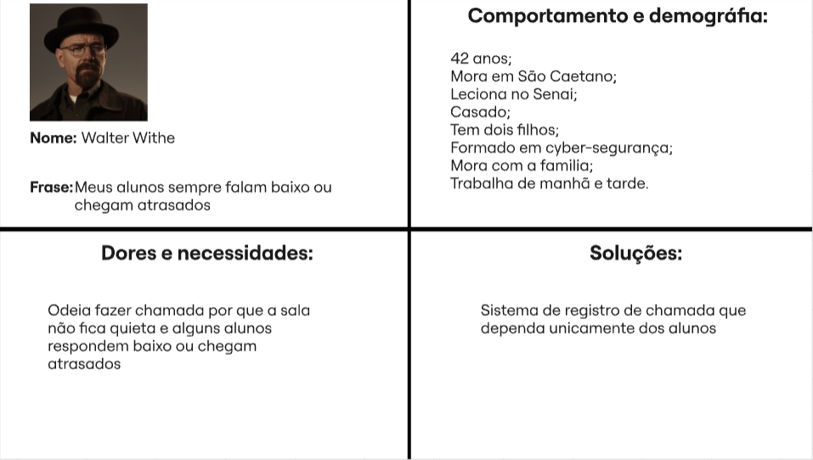
Rei Ayanami, aluna que representa os estudantes do período matutino que enfrentam barreiras logísticas de deslocamento. Com 17 anos e estudante de robótica, ela mora longe do Senai e depende do pai para ir às aulas. Essa dependência faz com que ela chegue frequentemente com 10 minutos de atraso, resultando em faltas injustificadas no sistema atual porque perde o momento da chamada oral. Para ela, o sistema precisa permitir o registro de presença de forma flexível e a qualquer momento ao longo do horário da aula.

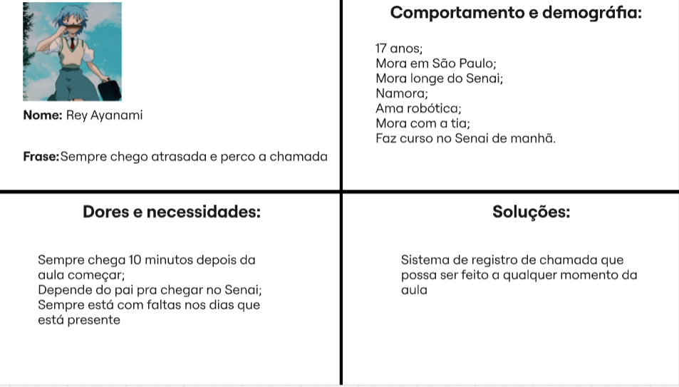

Lain Iwakura, aluna que representa os estudantes do período vespertino com perfil mais reservado e conectados ao ambiente digital. Com 16 anos, ela passa muito tempo na internet e estuda no Senai à tarde. Sua grande dor é ser penalizada com faltas injustas pelo fato de falar baixo, fazendo com que o professor não note sua resposta em meio ao barulho da sala de aula. Ela precisa de uma solução digital que elimine a necessidade de validação verbal, permitindo que comprove sua presença de forma silenciosa e direta pelo sistema.
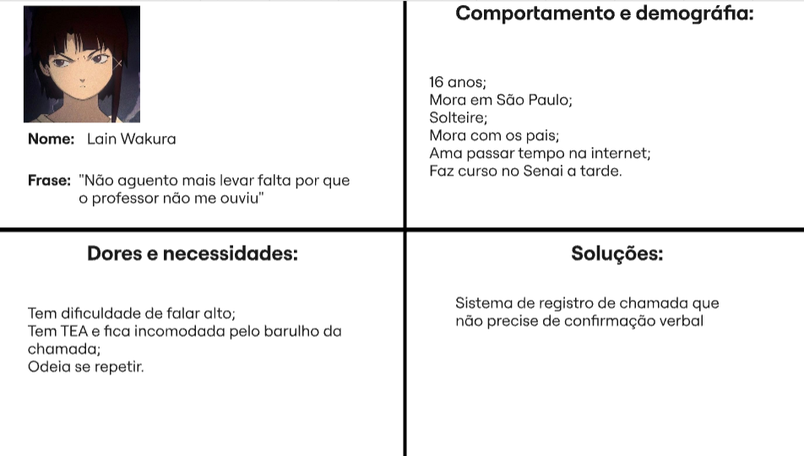

Mapa de Empatia
O mapa da empatia é uma ilustração que traz as necessidades e as dores dos clientes/usuários.

No mapa de empatia do professor Walter Wihite mostra a dificuldade de registrar a presença manualmente, frequentemente registra de forma errada e perde tempo de aula. Seu desejo é perder menos tempo e diminuir erros no registro.
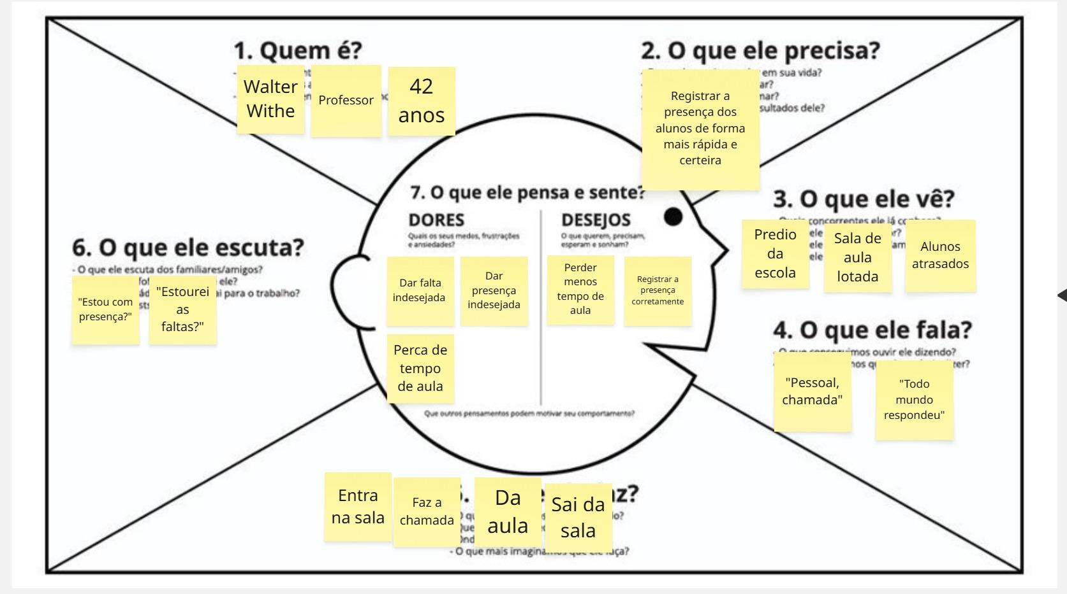

No mapa de empatia da aluna Ray mostra preocupação com as faltas que não consegue acompanhar, frequentemente perde a chamada e ganha faltas indesejadas. Ao chegar na sala de aula enxerga seus colegas também atrasados. Seu desejo é não depender da chamada e acompanhar sua presença.
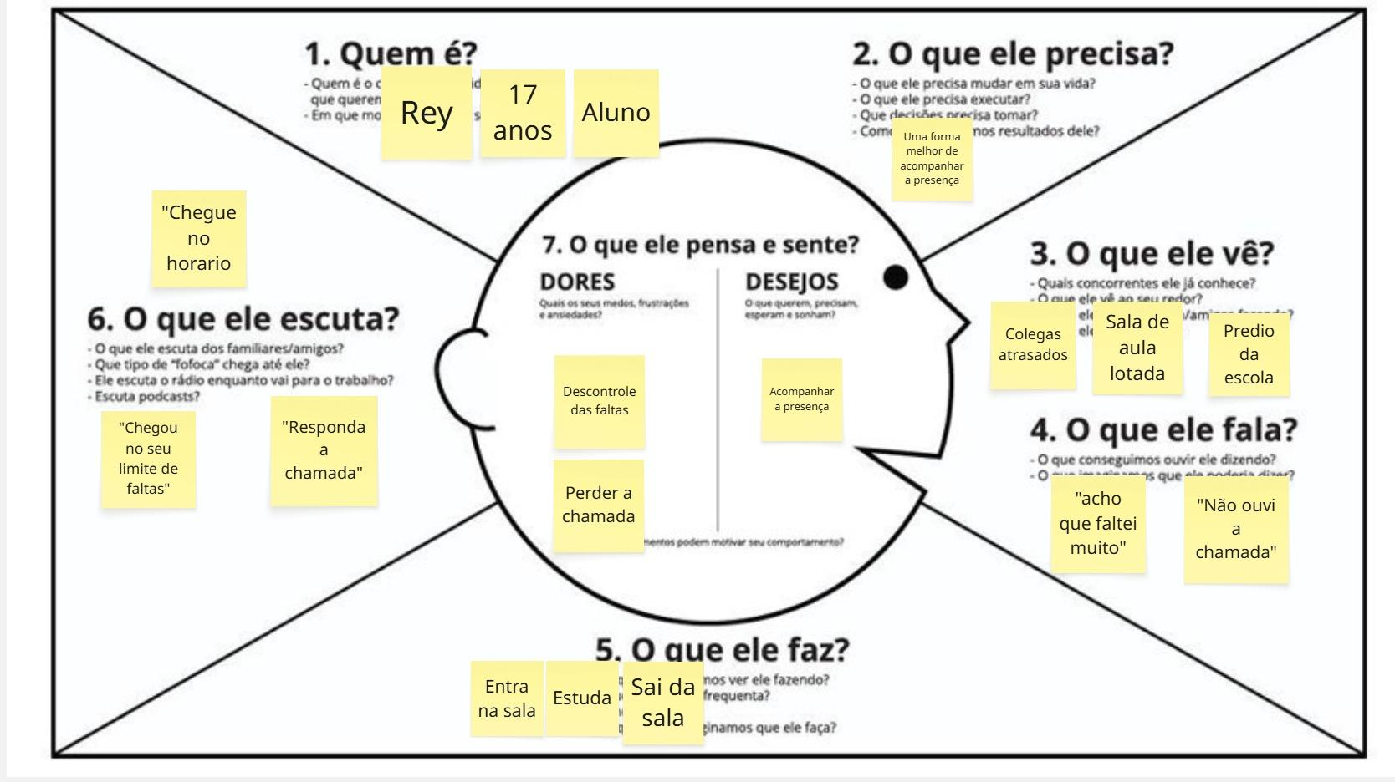

Proto Jornada
Um mapa de jornada do cliente é uma representação visual do processo pelo qual seus clientes passam quando interagem com o sistema.

A proto jornada mostra a ação do aluno ao entrar na sala de aula até a conclusão da chamada Ao entrar na sala ele se sente ansioso na expectativa de responder a chamada, logo ao sentar e aguardar a chamada o aluno fica agitado se perguntando se o professor irá o ouvir, por fim, ao responder à chamada se sente nervoso, preocupado de sua presença não ter sido contada. A solução pensada para o problema foi Software de registro automático de presença/falta.
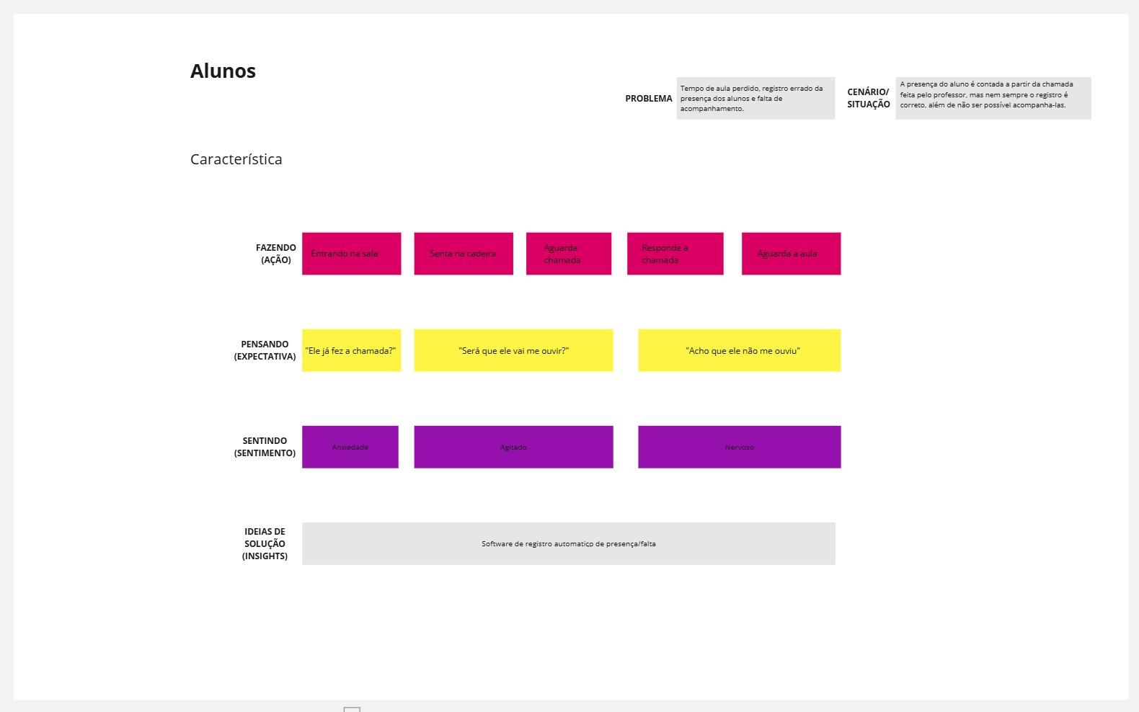

Solução Desenvolvida
Sistema de registro que detecta se o notebook do respectivo aluno está no carrinho de armazenamento e envia um sinal de “possível presença” para o software de gestão. Após o aluno realizar o login no dispositivo com seu email institucional a presença será confirmada. Caso o notebook não seja retirado do carrinho e nem seja efetuado o login será constatada falta para o aluno.

Tecnologias Utilizadas
- Trello;
- Miro;
- Github;
- Canva;
- Figma;
- Lovable;
- Word.

Atores

Usuário Professor
Possui acesso às funcionalidades de…
- Entrar com login institucional;
- Visualizar os registros de presença;
- Visualizar o histórico de frequência dos alunos;
- Alterar o status de presença ou ausência.

Usuário Aluno
Possui acesso às funcionalidades de...
- Entrar com login institucional;
- Visualizar sua própria presença;
- Consultar histórico de frequência.

Requisitos

Regras de Negócio
ID | Nome | Descrição
RN01 | Login institucional | O aluno ou professor acessará apenas por meio do login institucional
RN02 | Identificação | Cada computador deve ser associado a um aluno específico
RN03 | Ausência | Caso o aluno não seja identificado dentro do período determinado, o sistema poderá registrar sua ausência.
RN04 | Alteração | O professor deve conseguir alterar os status
RN05 | Registro de atraso | Login após o horário limite será registrado como atraso.
RN06 | Confirmação de presença | A presença só é confirmada quando notebook e login forem identificados.

Requisitos Funcionais
ID | Nome | Descrição
RF01 | Histórico | Deve ser possível ver o histórico de presença
RF02 | Privacidade | Cada aluno deverá ter acesso somente às suas próprias informações de frequência
RF03 | Registro automático de presença | O sistema deverá confirmar automaticamente a presença quando o notebook for retirado do carrinho e o aluno realizar o login institucional.
RF04 | Painel da turma | O professor e a coordenação deverão visualizar a lista completa da turma com o status de presença, atraso e falta de todos os alunos.
RF05 | Cadastro de usuários | Cadastrar alunos e professores com e-mail institucional, senha, turma e notebook.
RF06 | Consulta de frequência | Exibir porcentagem de frequência do aluno.

Requisitos Não Funcionais
ID | Nome | Descrição
RNF01 | Segurança | O acesso às informações deverá ser protegido por autenticação institucional.
RNF02 | Backup | Os registros de frequência deverão possuir mecanismos de cópia de segurança para evitar perda de dados.
RNF03 | Tempo | O registro deve ser atualizado em até 5 minutos
RNF04 | Disponibilidade | O sistema deve ficar disponível para a visualização além do horário de aula
RNF05 | Usabilidade | A interface deverá ser simples e intuitiva para alunos e professores.
RNF06 | Compatibilidade | O sistema deverá funcionar em navegadores de computadores e celulares .

6. Protótipo

Protótipo responsável por representar a identificação do notebook no carrinho de armazenamento.

https://wario-attend-dash.lovable.app/

